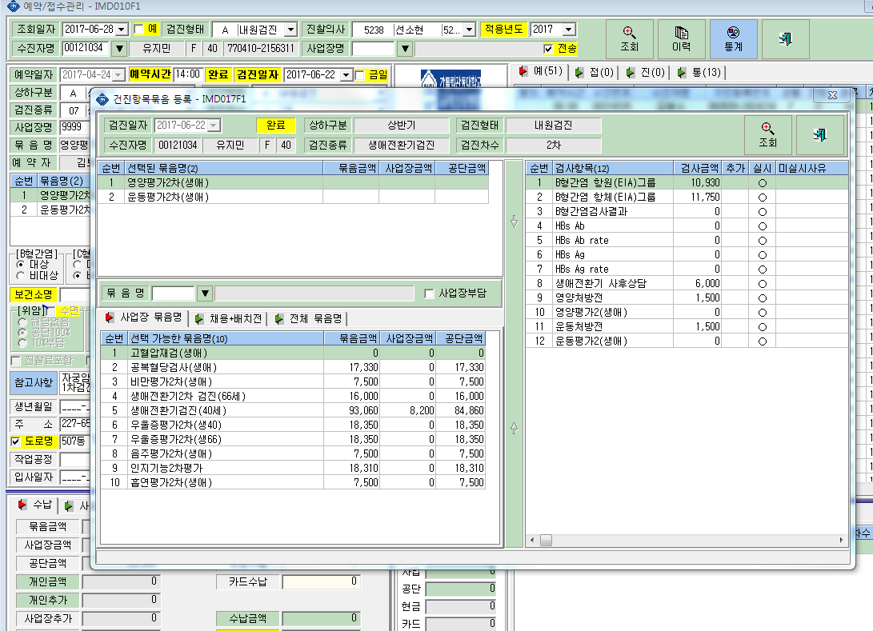

과장님 6/22일자 생애2차상담이랑, 자궁암검진하러 오신분인데
2차상담처방에 B형간염처방이 들어가 있는데 확인 좀 부탁드립니다.
B형간염 처방은 삭제부탁드립니다.

